 |  | 소비자 리서치 전문기관
 |  | 컨슈머인사이트 보도자료
기관 | 컨슈머인사이트 |  | 이메일 | jungks@consumerinsight.kr
문의 | 소비자동향연구소 |  | 연락처 | 02) 6004-7627
배포일 | 2019년 11월 26일 |  | 매수 | 자료 총 4매

정부는 “집값 잡겠다”…소비자는 “부동산 권하겠다”
컨슈머인사이트 ‘자산관리방안’ 소비자조사 추이 비교

- 재테크 수단으로 부동산 권유 계속 높아져
- 예금/적금 권유는 줄고 부동산으로 이동
- 정부 집값 안정 대책과 정반대로 움직여
- 추가 경기하락 땐 거품 붕괴 충격파 우려

소비자들의 부동산 투자 심리가 오히려 뜨거워지고 있다. 재테크 수단으로 부동산투자에 대한 관심(긍정적 전망)이 올해 들어 꾸준히 늘고 있으며 특히 4분기에는 급등 양상을 나타내고 있다. 정부가 쏟아내는 집값 안정대책이나 경제 상황과 정반대로 움직이는 모습이다.

소비자조사 전문기관 컨슈머인사이트 소비자동향연구소의 2019년 ‘주례 소비자체감경제 조사’(매주 1000명, 총 4만6000명 조사)에 따르면 소비자가 자산관리방안으로 △부동산투자를 권유하겠다는 응답이 급속히 늘고 있는 반면 △예금/적금 △주식/펀드 투자를 권유하겠다는 반응은 감소하고 있다. 예금/적금 선호도 감소폭(연초대비 -10.7)보다 부동산 선호도 증가폭(+15.4)이 훨씬 컸다는 점에서 부동산을 향한 소비자들의 재테크 심리 이동 강도를 읽을 수 있다. 디플레이션 우려가 제기되는 시점에 오히려 인플레이션 시기의 재테크 방식(현금 기피, 부동산 선호)이 나타나고 있다는 점이 특이하다.

■ 부동산 투자 - 권유 의향 연초보다 15포인트 늘어
가까운 가족이나 친구에게 재테크 방안으로 부동산투자를 권유하겠다는 의향(지수)은 1분기 80.3에서 2분기 84.6, 3분기 88.7로 나타나 분기별로 4포인트(P) 이상 올랐다. 4분기 현재(10월 1주~11월 3주차)까지는 95.7로 3분기보다도 7P 급등해 큰 쏠림 현상을 볼 수 있다. 조사가 시작된 이후 처음으로 90을 넘었으며 연초와 비교하면 15P 이상 늘어난 결과다[그림1].
분양가 상한제 대상지역 지정(11월 6일)과 자사고 폐지(11월7일) 정책이 발표된 직후인 최근 조사 주간(11월 13~19일)에는 97.3까지 올라 머지 않아 100선에 도달할 수도 있을 것으로 보인다. 지수 100 초과는 투자를 권유하겠다는 사람이 만류하겠다는 사람보다 많음을 뜻한다.

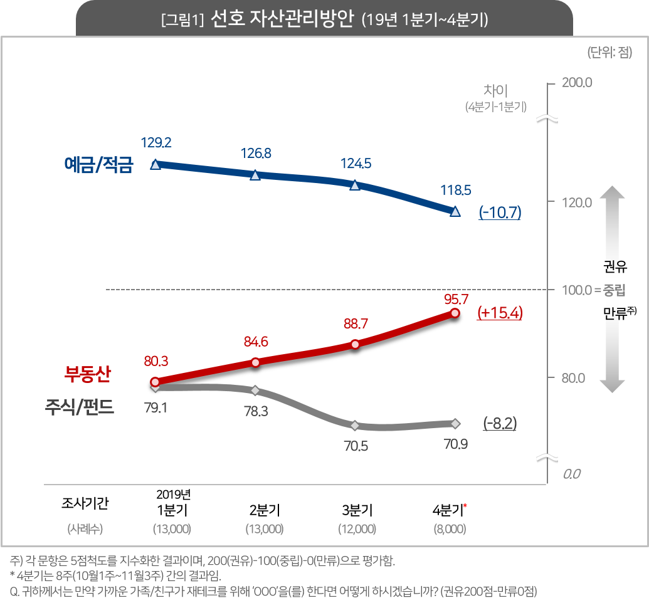

■예금/적금 - 선호도 가장 높지만 점차 부동산으로 이동
반면 예금/적금과 주식/펀드 권유 의향은 꾸준히 하락하고 있다. 대다수가 거의 유일한 자산관리 방안으로 인식하던 예금/적금은 1분기 129.2에서 3분기 124.5를 찍고 4분기에는 118.5로 10P 이상 떨어졌다. 예금/적금은 여전히 긍정(투자 권유)이 부정적 전망(투자 만류)을 훨씬 앞서는 유일한 자산관리 방안이기는 하지만 점차 부정적 방향으로 움직이고 있음을 알 수 있다. 흥미로운 것은 예금/적금과 부동산이 서로 대칭적인 추이를 보이고 있는 것이다. 즉 자산의 흐름이 예금/적금에서 부동산으로 이동하고 있음을 보여준다.

■ 주식/펀드 - 3분기까지 계속 하락 후 보합세
주식/펀드는 연초 부동산과 함께 80전후의 부정적인 전망으로 출발했으나 서로 다른 길을 가고 있다. 1분기 79.1에서 3분기 70.5로 크게 하락한 이후 보합세에 머물고 있다. 8월 최저점(68.3)을 찍은 후 회복세를 보이고 있으나 폭락 전의 수준에는 미치지 못한다(첨부1 참조). 최근 외국인의 지속적인 매도 추이는 시장에 대한 부정적 전망을 키울 가능성이 있다.

정부는 현재의 부동산 시장에 대해 긍정적으로 평가하고 안정화할 수 있다는 자신감을 보이고 있으나 소비자의 판단은 다르다. 지금 사지 않으면 영원히 살 수 없을지 모른다는 불안 심리가 팽배하다. 이런 불안감에 금리 인하와 경기 악화 우려가 겹치면서 예금/적금과 주식/펀드를 떠난 돈이 부동산 시장을 서성거리고 있다.
특히 4분기 들어 부동산이 오를 것이라는 전망이 급속히 번지고 있고, 실제 이런 전망이 시장에 반영되고 있다는 점은 우려할 만하다. 디플레이션 가능성이 점쳐지는 분위기에서 부동산 열풍이 번지고 있음에 주목할 필요가 있다. 경기 추가 하락 등 우려가 현실화할 경우 부동산 거품 붕괴는 더 큰 충격으로 다가오게 될 것이다.

-------------------------------------------------------------------------------------------------------------------------------------------------
이 조사결과는 소비자 조사 전문기관 컨슈머인사이트 소비자동향연구소가 기획해 2019년 1월 출범한 ‘주례 소비자체감경제 조사’로부터 나온 것이다. 매주 1000명(매달 4000~5000명)을 대상으로 △예금/적금 △주식/펀드 △부동산투자 △가상화폐투자 등 4개 영역의 자산관리방안에 대해 조사했다. 지수가 100보다 크면 낙관적 전망이, 100보다 작으면 부정적 전망이 우세함을 뜻한다. 지수의 상승은 긍정적 방향으로의 이동, 하락은 부정적 방향으로의 이동이 있었음을 의미한다.

No | Title | Date
11 | 소비자는 이미 '디플레이션' 문 앞에 서있다 | 2019-11-13
10 | 소비자 체감경제 4주만에 소폭 반등 | 2019-10-24
9 | 소비자경제전망, 반짝 추석효과 2주만에 '원위치' | 2019-10-17
8 | 국민들은 '나'보다 '나라 경제'가 더 걱정이다 | 2019-10-08
7 | 경제통계 못 믿고, 언론사 여론조사 못 믿는다 | 2019-09-25
6 | 영-호남 소비자 경제심리 '지역 격차' 심상찮다 | 2019-09-18
5 | '소상공인'들의 경제정책 평가는? 규모 클수록 "어둡다" | 2019-08-20
4 | 살림살이 좀 나아질까요?...'60대이상 남성' 가장 비관적 | 2019-08-13
3 | 불황이라는데..."부동산 투자 권유 늘리겠다" | 2019-08-08
2 | 주거·의료비 줄이는데 여행 지출은 늘린다고? | 2019-08-05
-------------------------------------------------------------------------------------------------------------------------------------------------

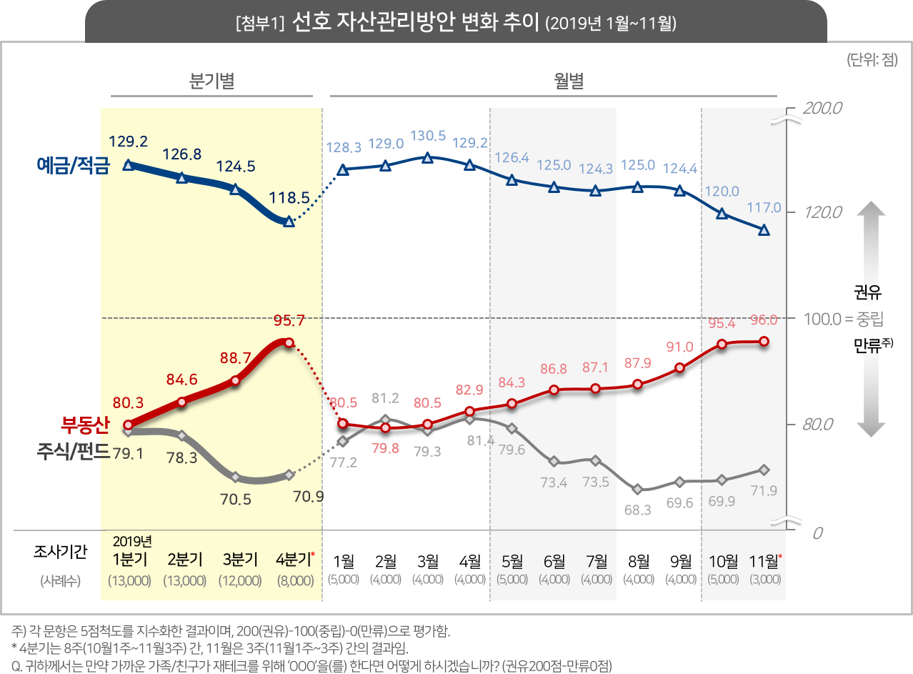

Copyright ⓒ Consumer Insight. All rights reserved. 상업적 목적으로 사용할 수 없습니다.

For more Information
문의: 컨슈머인사이트 소비자동향연구소 Tel. 02) 6004-7627, Fax 02) 543-5984 E-mail: jungks@consumerinsight.kr
서울시 강남구 봉은사로 129 거평타운 19F Consumer Insight Inc.
www.consumerinsight.co.kr, www.invight.co.kr

